

北方民族大学
本科毕业论文（设计）

题目:基于Python和爬虫的招聘网站信息
数据挖掘与分析

院(系)名 称: 计算机科学与工程学院
学 生 姓 名: 沈帅
学 号: 20162139
专 业: 计算机科学与技术
指导教师姓名: 刘冬
论文提交时间: 2020年 月 号

北方民族大学教务处制

北方民族大学毕业论文（设计）诚信承诺书

学生姓名 | 沈帅 | 年级 | 2016
所学专业 | 计算机科学与技术 | 学号 | 20162139
所在学院 | 计算机科学与工程学院
学生承诺
本人慎重承诺和声明：
我承诺在毕业论文（设计）过程中严格遵守学校有关规定，在指导教师的安排与指导下独立完成所规定的毕业论文（设计）工作，决不弄虚作假，不请别人代做毕业论文（设计）或抄袭别人的成果。所撰写的毕业论文或毕业设计是在指导老师的指导下自主完成，文中所有引文或引用数据、图表均注解并说明来源，本人愿意为由此引起的后果承担责任。

学生（签名）：
年 月 日

教务处制

基于Python和爬虫的招聘网站信息数据挖掘与分析

摘 要
随着网络中数据成倍的增长，获取到有用的数据就显得至关重要，网络爬虫技术刚好可以快速获取有效的信息。本文使用网络爬虫技术，从招聘网站抓取职位信息，并对抓取到的数据进行了简单的数据分析，然后将分析得出的结果进行了可视化展示。本文对网络爬虫的设计和数据分析的过程程进行了简单的阐述，对这一过程中所使用到的技术进行了简单介绍并给出了最终的分析结果的图示。
关键词： 爬虫，数据分析，可视化

Data mining and analysis of recruitment website information based on Python and crawlers

Abstract
With the exponential growth of data in the network, it is very important to obtain useful data, and the crawler technology can just get effective information quickly. This article uses web crawler technology to grab job information from recruitment websites, and performs simple data analysis on the captured data, and then visually displays the results of the analysis. This article briefly describes the process of web crawler design and data analysis, briefly introduces the technologies used in this process, and gives a graphic illustration of the final analysis results.
Keywords: Web crawler, Data analysis, Visualization

目 录
第1章 绪论 2
1.1相关技术介绍 2
1.1.1网络爬虫 2
1.1.2数据分析 2
第2章 系统分析 2
2.1可行性分析 2
2.2爬取流程分析 3
2.4功能需求分析 3
第3章 系统设计 4
3.1爬虫设计 4
3.1.1数据抓取部分设计 4
3.1.2数据存储模块设计 4
3.2数据库设计 5
3.3数据处理模块设计 5
第4章 数据分析 7
4.1薪资分析 7
4.2地区分析 7
4.3职位分析 8
4.4岗位职责分析 9
第5章 结论 11
5.1总结 11
5.2存在的不足 11
致 谢 11
参考文献 12

第1章 绪论

1.1相关技术介绍

1.1.1网络爬虫
互联网就好像是一张大的蜘蛛网，网络爬虫就像是在这张大网上行走的蜘蛛。大网中的一个个节点就是一个个的网页，爬虫走到这个节点就相当于浏览了这个网页，取得了这个网页上的信息。节点与节点之间的丝线就好是网页和网页之间的链接，这样爬虫浏览完一个网页后，顺着网页和网页的链接继续浏览下一个网页。如此这般，每一个网页便都可以被爬虫浏览到，网站上的信息也就可以抓取下来了。简而言之，网络爬虫就是浏览网页获取数据并保存数据的一个自动运行的程序。

1.1.2数据分析
数据分析是指用适当的统计分析方法对收集来的大量数据进行分析，将它们加以汇总和理解并消化，以求最大化地开发数据的功能，发挥数据的作用。数据分析是为了提取有用信息和形成结论而对数据加以详细研究和概括总结的过程[]。
数据分析的目的是把隐藏在一大批看来杂乱无章的数据中的信息集中和提炼出来，从而找出所研究对象的内在规律。在实际应用中，数据分析可帮助人们做出判断，以便采取适当行动。数据分析是有组织有目的地收集数据、分析数据，使之成为信息的过程[]。

第2章 系统分析

2.1可行性分析
（1）技术可行性
从技术可行性来分析，爬虫是一个自动运行的程序，主要由Python语言编写。在Windows10系统上的Pycharm开发工具中，结合MySql数据库来实现完整的爬虫程序。系统的开发的环境如下：
硬件环境：Windows10的笔记本电脑
软件环境：Pycharm，MySql数据库，Navicat数据库可视化软件。
运行环境：Python 3.7，MySql 8.0
开发所用到的技术如下：
1）CSS选择器：css样式定义由两部分组成：[code] 选择器{样式} [/code]，在{}之前的部分就是“选择器”。 “选择器”指明了{}中的“样式”的作用对象，也就是“样式”作用于网页中的哪些元素。
2）正则表达式：一套可以在字符串文本中进行搜查替换等操作的规则。
7）Matplotlib数据可视化：Matplotlib 能够创建多数类型的图表，如条形图，散点图，条形图，饼图，堆叠图，3D 图和地图图表。
8）Jieba分词：Jieba分词是Python 中文分词的组件，可以对中文文本进行分词、词性标注、关键词提取等功能，并且支持自定义词典。
上述技术发展到现在均已经相当成熟，使用时遇到问题可以在各大论坛，博客中查询答案，逐步完善系统功能。从技术角度，爬虫的实现是可行的。
（2）社会可行性
从社会可行性分析，爬虫是自动从网站中获取信息的程序。它模拟了人浏览网站的行为，速度比人快的多。所以如果设置不当，会给被爬取的网站服务器带来巨大流量，造成网站的瘫痪。但本文编写的爬虫程序未使用多线程或分布式技术，所以不会给网站服务器造成过大压力。通过考虑分析，爬虫的实现在社会可行性方面可以开展。

2.2爬取流程分析
1）首先在浏览器的调试模式下选取待爬取网站的URL。
2）将URL对应的网页下载下来。
3）解析下载下来的网页，提取出需要的信息。
4）将信息保存至数据库中。

2.4功能需求分析
本文爬虫是对前程无忧招聘网站中的招聘信息进行爬取，功能需求相对简单，分为爬取信息功能和数据分析功能。爬取信息功能主要实现对网站中与Python相关职位的招聘信息的职位名称、公司名称、工作地区、薪资以及岗位详细信息的提取。数据分析功能主要实现对爬取到的信息通过分析，得出结论。了解国内各个城市的企业对掌握Python相关技能的求职者的需求，为求职者在找工作时提供参考。

第3章 系统设计

3.1爬虫设计

3.1.1数据抓取部分设计
本篇文章中所设计的爬虫的目标是抓取前程无忧网站中与Python相关的职位的招聘信息。爬虫的本质是模拟浏览器的浏览网页的行为，所以在抓取数据前，必须先弄明白用户使用浏览器浏览网页的整个过程。用浏览器打开该网站的职位搜索页面，打开开发者工具，观察服务器返回的请求信息，找出包含在响应中需要的信息。如data、headers等。在网页搜索框中输入要搜索的职位、地区等关键字。继续观察返回页面的源码结构，其中包含了需要抓取的所有信息。在源码中找到所需抓取信息的位置，逐条复制出需要抓取的信息的CSS选择器，找出其中的规律，以便提取信息。
爬虫在提取信息时，需要对网页类型进行分析。如果是动态网页，网页中的数据可能并不在网页源代码中，而是由JavaScript、Ajax、jQuery等技术动态加载。需要在源代码中找出他们对应的代码进行分析并模拟执行对应代码才能提取到想要的数据。如果是静态页面，数据直接包含在网页源代码中，直接提取需要的数据即可。
Python提取数据的常用方法有如下几种：
（1） XPath
（2） 正则表达式
（3） CSS选择器
本篇文章中的爬虫使用的是CSS选择器。利用Python的第三方库BeautifulSoup4中的CSS选择器功能。网页是由一个一个的节点组成的，CSS选择器会根据不同的节点来设置不同的样式规则。CSS选择器就是一套用来选取网页中节点的语法规则。

3.1.2数据存储模块设计
保存数据的方式有2种。一种是保存在文件中，常用的有JSON文件、CSV文件等；一种是保存在数据库中，爬虫常用的保存数据的有MySQL数据库、MongoDB数据库以及Redis内存数据库等。本文中的数据存储使用的是MySQL数据库。存储数据前，为了方便分析数据，将抓取到的地区信息进行简单处理，处理代码如下：
message = list(message)
if message[0] != '职位名':
if '北京' in message[2]:
message[2] = '北京'
elif '上海' in message[2]:
message[2] = '上海'
elif '广州' in message[2]:
message[2] = '广州'
elif '珠海' in message[2]:
message[2] = '珠海'
elif '深圳' in message[2]:
message[2] = '深圳'
elif '杭州' in message[2]:
message[2] = '杭州'
elif '成都' in message[2]:
message[2] = '成都'
elif '武汉' in message[2]:
message[2] = '武汉'
elif '长沙' in message[2]:
message[2] = '长沙'
处理完成后将处理后的数据存入MySQL数据库。

3.2数据库设计
本文爬虫存储数据使用的是关系型数据库——MySQL，用它来存储抓取到的数据。只需要一张表即可，表名为message。
具体数据表设计如下：
表3.1 message表
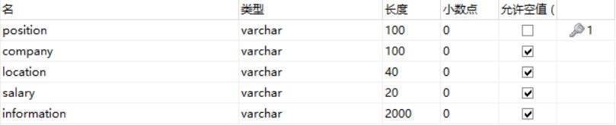

3.3数据处理模块设计
1）取出数据
用getData函数将数据从MySQL数据库中取出来，先创建数据库连接对象db和游标对象cursor：
db = pymysql.connect(host='127.0.0.1', user='root', passwd='123456', db='spiderdb', port=3306)# 创建游标
cursor = db.cursor()
然后由游标对象执行SQL语句取出存在数据库中的数据。
2）去除不完整数据
由于招聘网站中发布的招聘信息中薪资为面议，导致获取到的薪资这一列为空值，所以需要去除这样的数据项：
new_data = []
for item in data:
if item[3] != '':
new_data.append(item)
3）去除无用数据
抓取到招聘信息并不完全是Python相关的职位，所以需要将无用信息剔除掉：
patern = re.compile(r'.*?python.*?|.*?数据分析.*?|.*?爬虫.*?\
|.*?测试.*?|.*?运维.*?|.*?计算机视觉.*?|.*?自然语言处理.*?|.*?\
算法.*?|.*?机器学习.*?|.*?数挖掘.*?', re.I)
data = []
for item in new_data:
if patern.match(item[0]):
data.append(list(item))
这样就可以提取出Python相关的职位信息了。
4）规范数据
抓取到的信息中的薪资一列信息的格式并不一致，比如：千元/月、万元/月、万元/年，数据不规范，难以进行分析。使用正则表达式来时薪资信息变得规范。
通过正则表达式可以不同的匹配规则，将不同的薪资信息过滤出来，然后通过替换，将薪资信息规范成统一的格式。代码如下：
for item in data:
salary = re.findall(re.compile('\d*\.?\d+'), item[3])
if len(salary) == 2:
if '万' in item[3] and '年' in item[3]:
low_salary = format(float(salary[0]) / 12, '.2f')
high_salary = format(float(salary[1]) / 12, '.2f')
item[3] ='{0}-{1}万/月'.format(low_salary,high_salary)
elif '千' in item[3]:
low_salary = format(float(salary[0]) / 10, '.2f')
high_salary = format(float(salary[1]) / 10, '.2f')
item[3] = '{0}-{1}万/月'.format(low_salary, high_salary)
else:
if '万' in item[3] and '年' in item[3]:
salary = format(float(salary[0]) / 12, '.2f')
item[3] = '{}万/月'.format(salary)
elif '千' in item[3]:
salary = format(float(salary[0]) / 10, '.2f')
item[3] = '{}万/月'.format(salary)
elif '天' in item[3]:
salary = format(float(salary[0]) * 21 / 10, '.2f') # 每月工作21天
item[3] = '{}万/月'.format(salary)

第4章 数据分析

4.1薪资分析
职位的薪资状况会影响求职者在就业方向的选择。以上海为例，本篇文章对Python相关职位的薪资情况进行了简单分析和展示，如图4.1所示。
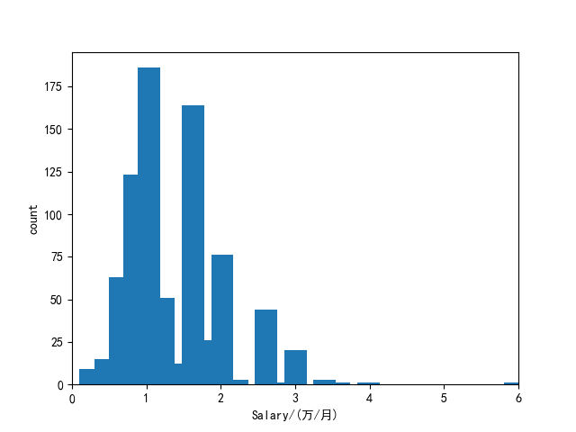
图4.1 薪资情况图
X轴表示薪资范围，y轴表示薪资范围内的职位数量。从上图来看，在所有薪资范围内，Python相关职位的最高薪资为6万/月，最低为3000千/月，差别较大。但大部分薪资范围集中在1-2万/月之间。由此可知，与Python相关职位的就业前景相当不错。

4.2地区分析
图4.2所示是Python相关职位在各大城市的占比情况。由下图可以看出，上海对Python相关职位的需求占比最大，其次为北京、深圳、广州这三个城市，需求占比最小的城市是珠海。所以求职者在上海、北京、深圳、广州这四个城市找到工作的机会会更大一些，在珠海、长沙等地求职会相对困难一些。
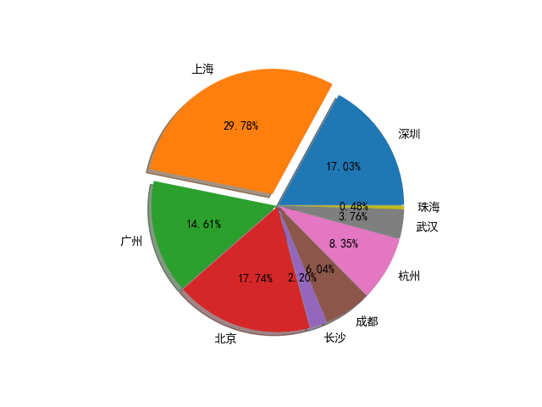
图4.2地区占比图

4.3职位分析
招聘网站中发布的招聘信息的职位名称大多都不规范，本篇文章使用Python的第三方库Jieba来实现分析过程中对职位名称的规范和词频统计。
Jieba模块支持四种分词模式：
（1） 精确模式：试图将句子最精确地切开，适合文本分析。
（2） 全模式：把句子中所有的可以乘此的词语都扫描出来，速度非常快，但是不能解决歧义。
（3） 搜索引擎模式：在精确模式的基础上，对场次在次切分，提高召回率，适合用于搜索引擎分词。
（4） Paddle模式：利用PaddlePaddle深度学习框架，训练序号标注（双向GRU）网络模型实现分词。同时支持词性标注[]。
使用Jieba分词可以在职位名中分析出各种词出现的频率，使用wordcloud模块绘制出这些词的词云，如图4.3所示。

图4.3职位词云图

4.4岗位职责分析
不同的公司发布的招聘岗位职责需求各不相同，所以对应聘者的要求也各有差别。因此对应聘者掌握的技能进行简单分析。使用Jieba分词提取出各种词出现的次数，然后使用wordcloud模块绘制词云，如图4.4所示。
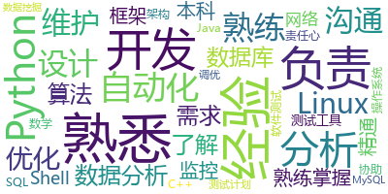
图4.4岗位职责词云图
使用Jieba分词完毕后，删除没有意义的词语后，选择前40个词语以及出现的次数，如表4.1所示。
表4.1词语统计表
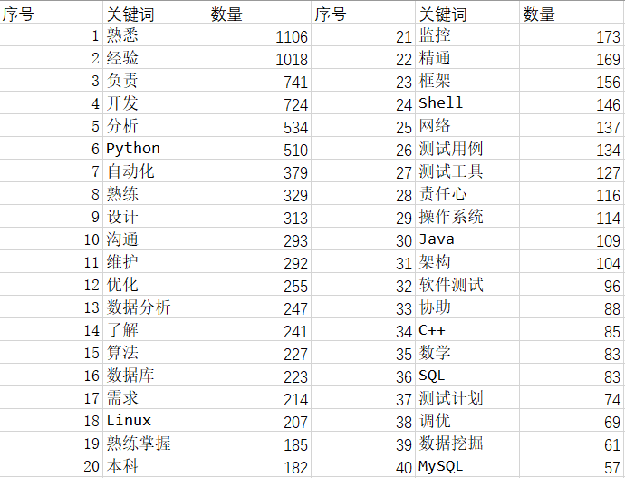

第5章 结论

5.1总结
本文使用Python实现了一个爬取前程无忧招聘网站的爬虫。此爬虫的目的是抓取给网站中招聘信息，抓取Python相关职位的招聘信息，然后将抓取到的信息通过处理分析，然后将分析结果展示出来。该招聘网站的反扒机制并不强，所以此爬虫可以满足本项目抓取数据的需求，抓取到的数据基本满足设计要求，分析得出的记过可以为求职者提供参考。

5.2存在的不足
由与本人水平有限，编写的爬虫运行速度略慢，不适合海量数据的抓取。幸运的是网站反扒机制不强，只在抓取岗位详细信息时拒绝爬虫访问，所以未被反扒机制所困扰。在进行数据分析是，经验不足 。以后在工作中应该提高自己的代码水平。

致 谢
匆匆四年，大学生活已将结束，在这四年里，我学到了许多有用的知识，我相信，这些知识将会伴随我走过很长的人生道路。经过两个多月的努力，终于完成了毕业论文的写作。这篇论文的顺利完成，首先要感谢我的导师刘冬老师，其次要感谢网易云课堂。是他们让我更加系统完整的学习了专业知识，为我的毕业设计打下了坚实的基础。
马上就要离开大学了，心中充满了遗憾与留恋，感谢老师们的教诲。生命不息，学习不止。未来，我将会更加努力，努力走好人生的每一步。

参考文献
- 陶皖主编．云计算与大数据：西安电子科技大学出版社，2017.01：第44页.
- 李娟莉主编；赵静，王学文，张琳副主编．设计调查：国防工业出版社，2015.01：第176页.
- Sun Junyi．结巴中文分词[DB/OL]. https://github.com/fxsjy/jieba，2020-02-15/2020-03-20.

封

底

